2025年9月吉日

第26回通電焼結（SPS）研究会 併設展示・広告掲載のご案内
通電焼結（SPS）研究会
会長 加藤秀実（東北大学）
展示担当 栗田大樹（東北大学）

拝啓
貴社いよいよご清祥のこととお慶び申し上げます。平素は通電焼結（SPS）研究会の活動にご理解、ご協力いただき誠にありがとうございます。
さて、2025 年12 月8日～9日に第26回通電焼結（SPS）研究会を東北大学金属材料研究所（宮城県仙台市）にて開催いたします。参加者の皆様におかれましては、SPS技術の普及のために有益な情報交換の場としていただければと存じます。
本研究会は、昨年度にあたる2025年3月に5年ぶりに再開し、今後継続開催する運びとなりました。
つきましては、貴社の広告活動の場として本研究会開催の機会をご利用いただきたく、併設展示・広告掲載についてご案内申し上げます。是非とも貴社のご協力を賜りますよう、お願い申し上げます。
お忙しいところとは存じますが、2025 年10 月末日までに添付の書式（申込用紙）にご記入の上、下記までご返信いただければ幸いです。
敬具

第26回通電焼結（SPS）研究会 併設展示会概要

主催 通電焼結（SPS）研究会
協賛 東北大学金属材料研究所共同利用・共同研究ワークショップ
開催期日 2025年 12月 8日（月）～ 9日（火）
会場 東北大学金属材料研究所（https://www.imr.tohoku.ac.jp/）
〒980-8577 宮城県仙台市青葉区片平2-1-1，TEL: 022-215-2110
アクセス (1)JR仙台駅西口から徒歩15分
(2)JR仙台駅西口1階タクシープールよりタクシー10分
(3)仙台空港から仙台空港アクセス鉄道に乗車（約25分）、仙台駅にて下車
展示期間 2025年 12月 8日（月）12時 ～ 9日（火）12時（予定）
搬入・準備 2025年 12月 8日（月）10時 ～ 12時（予定）※送付先・受取可能時間帯はお申込み
いただいた企業様へ別途ご案内いたします。
搬出 2025年 12月 9日（火）12時 ～ 14時（予定）

併設展示要項
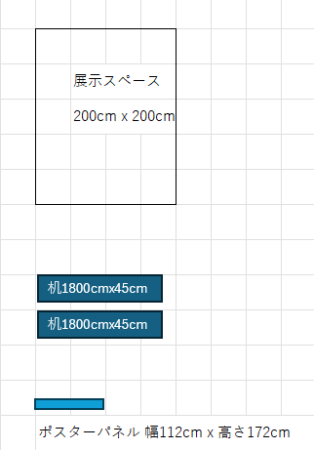
貴社製品の展示，パンフレット配布，パソコンやパネルを使った技術紹介，商談等に活用下さい。
- テーブルトップ展示となります。
・ 2025 年 12月 8日（月）10時～12時（予定）に展示機器の搬入・受取を行い、8日（月）12時から展示会を開始予定です。
- 展示場所は、研究会会場となる講堂隣のラウンジ、もしくは講堂前の2号館エントランスとなります。
・ ブースは作らず、200cm×200cmで囲ったスペースを用意いたします。机（幅180 cm×奥行45 cm）を1台もしくは2台、必要に応じて準備いたします。
・ ポスターパネル（幅112 cm×高さ172 cmを1台）を準備いたします。ポスターの掲示にご利用ください。
・ 展示室床の耐荷重の都合から、重量物の展示はご遠慮下さい。
・ 電源を使用される場合は事前にご連絡下さい。ただし、100VのみとしデスクトップPC程度の容量とします。

広告掲載要領
講演プログラム（A4サイズ、電子ファイル）に貴社製品や技術の広告（A4サイズ1ページ）を掲載いたします。
・ 原稿はA4サイズのPDFファイルをメール添付にてお送り下さい。
・ 原稿はカラー、モノクロのどちらでも構いません。
- 掲載されるページに関しては事務局に一任して頂きます。
・ 原稿提出締切り 2025年10月末

併設展示及び広告掲載・報告枠に関する問合せ先
通電焼結（SPS）研究会事務局
展示・広告担当：栗田・伊藤

東北大学金属材料研究所 非平衡物質工学研究部門内
〒980-8577 宮城県仙台市青葉区片平2-1-1
E-mail: sps-office-imr@grp.tohoku.ac.jp

